

ENTORNOS DE

DESARROLLO

INSTALACIÓN DE

PLUG-INS EN

ECLIPSE

INSTALACIÓN DE JAVA BYTECODE (JBC)

## Rafael Romero Roibu y Alberto Martínez Pérez

1º CFGS DESARROLLO DE APLICACIONES WEB (DAW)

ÍNDICE

INSTALACIÓN DEL PLUG-IN 3

UTILIZACIÓN DEL PLUG-IN 5

DESINSTALACIÓN DEL PLUG-IN 6

# INSTALACIÓN DEL PLUG-IN

1. En el menú desplegable “*help*” elegir la opción “eclipse Marketplace”.

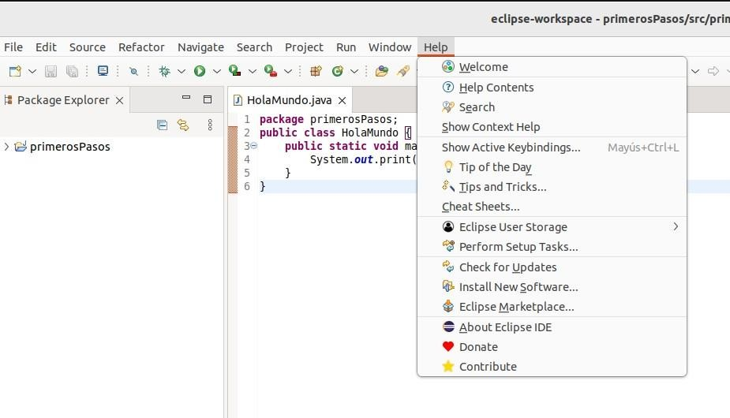

1. Introducir “*JBC*” en el buscador. Seleccionar el plug-in JBC 1.2.1 y pulsar el *install*.

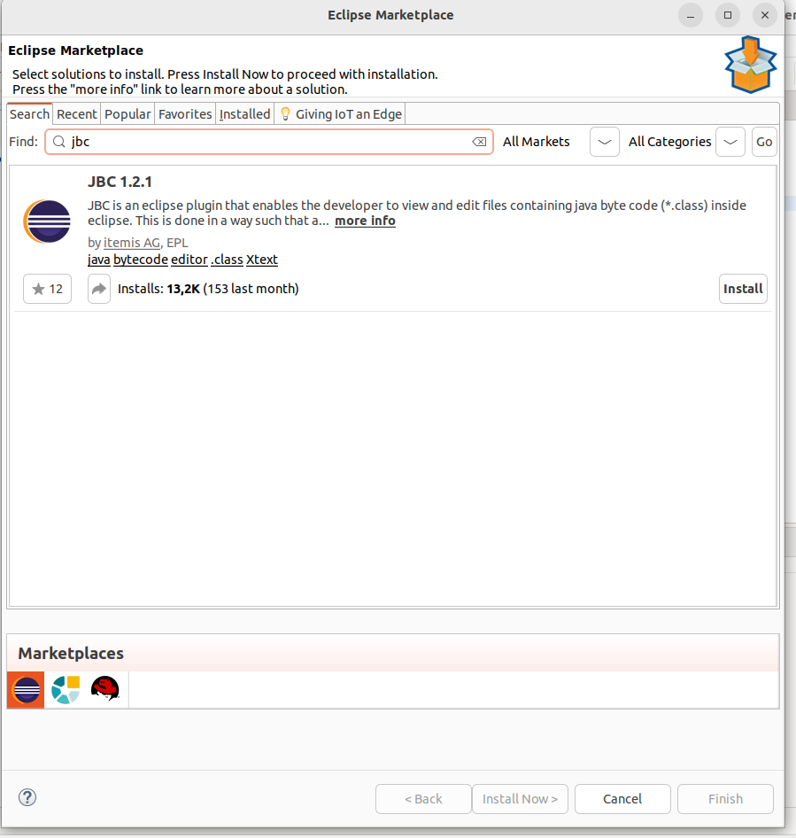

1. Una vez instalado, Eclipse nos solicitará permisos de confianza (*trust*). En esta ventana hacer selección en “*always trust all content*” y pulsar el “*trust selected*”.

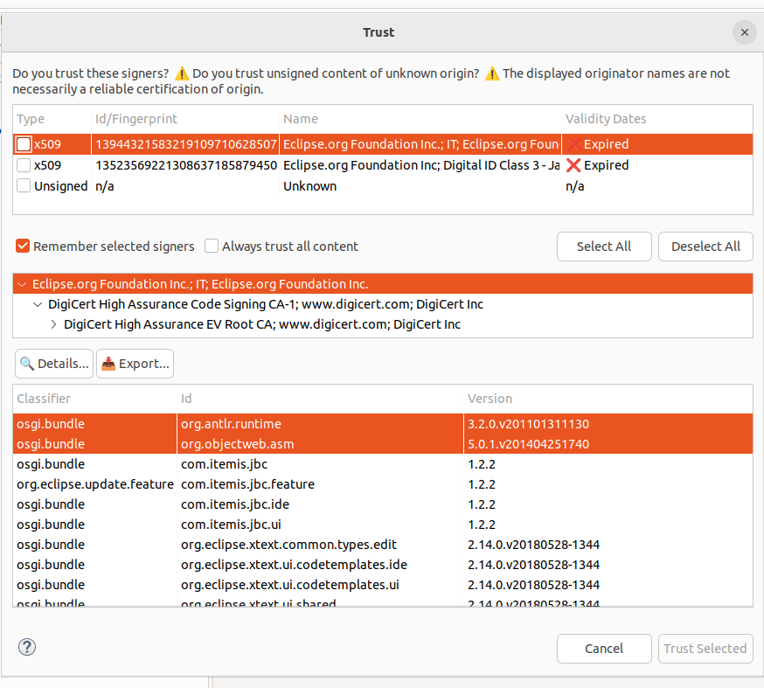

1. Tras esto Eclipse solicitará reiniciar para completar la instalación del plug-in. Pulsar el

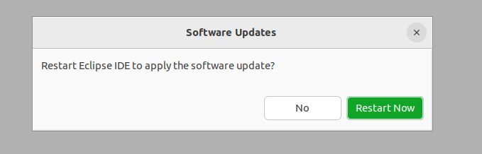“*restart now*”.

# UTILIZACIÓN DEL PLUG-IN

1. Sobre un archivo .java hacer click derecho y seleccionar la opción “*Open JBC*” que

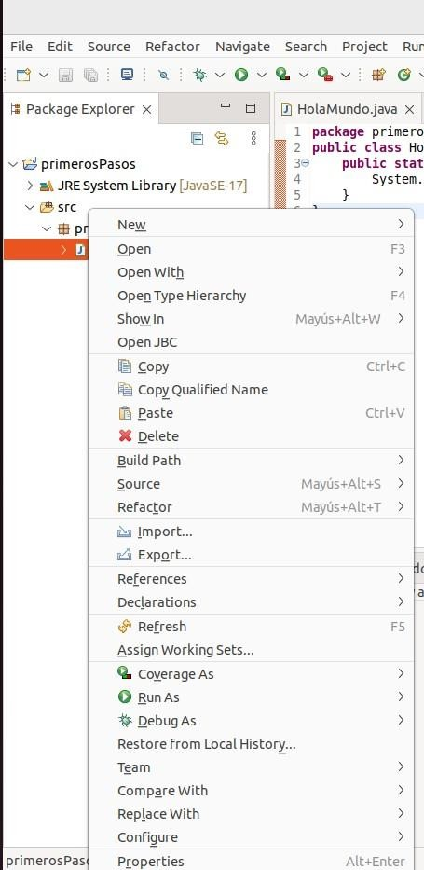aparecerá en el desplegable.

1. 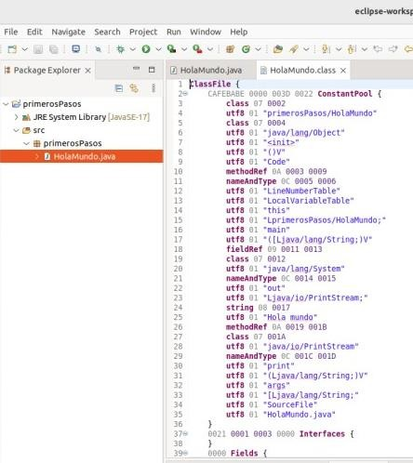A continuación, se creará una nueva pestaña con la visualización de los *bytecode* que me generará el .java (en este caso HolaMundo.java).

# DESINSTALACIÓN DEL PLUG-IN

1. Dirigirse al “*Marketplace*” de Eclipse y en la ventana hacer click en la pestaña “*installed*”. En el apartado correspondiente a JBC 1.2.1, hacer click en “*unistall*”.

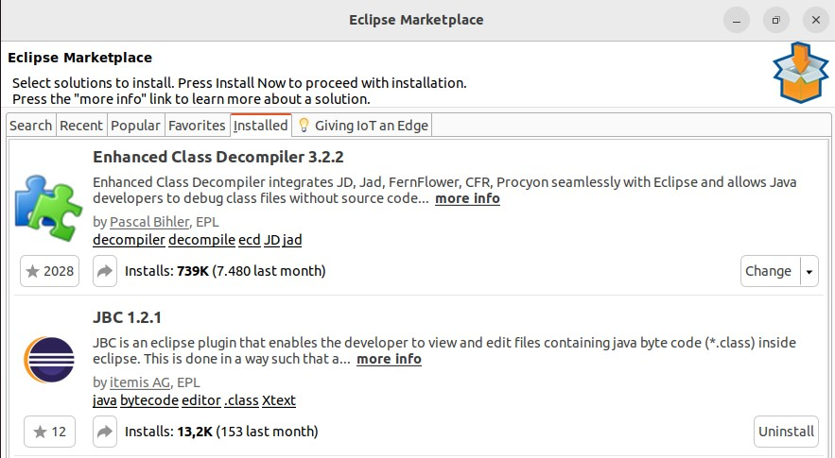

1. La siguiente ventana emergente nos informará de los elementos que queremos desinstalar. Hacer click en “*finish*” y comenzará el proceso de desinstalación.

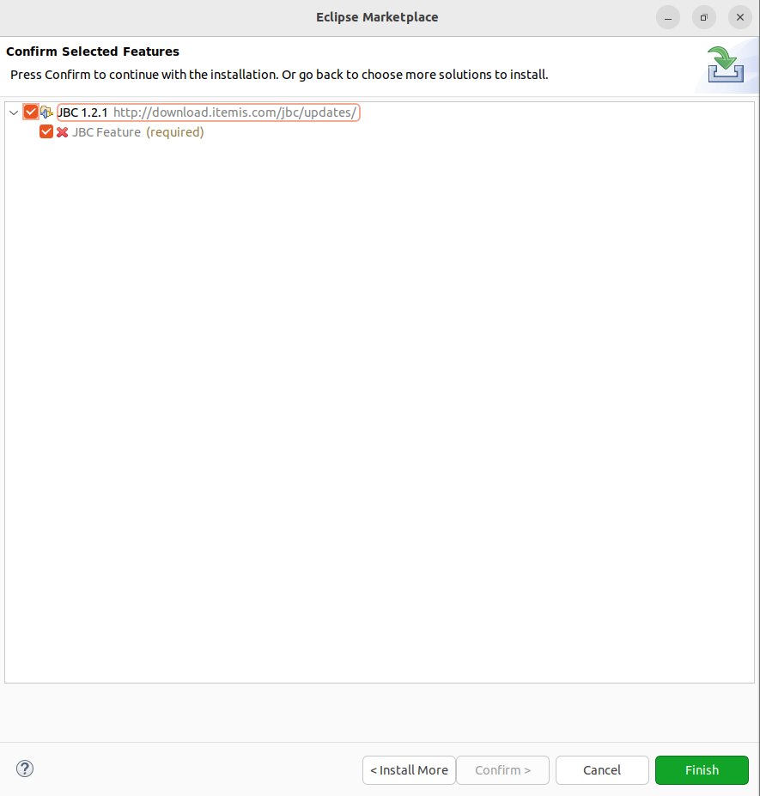

1. 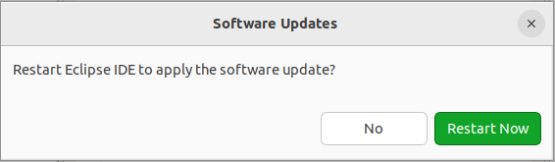Por último, una vez que se haya terminado el proceso de desinstalación, Eclipse nos solicitará reiniciar la aplicación. Hacer click en “*restart now*”.
2. 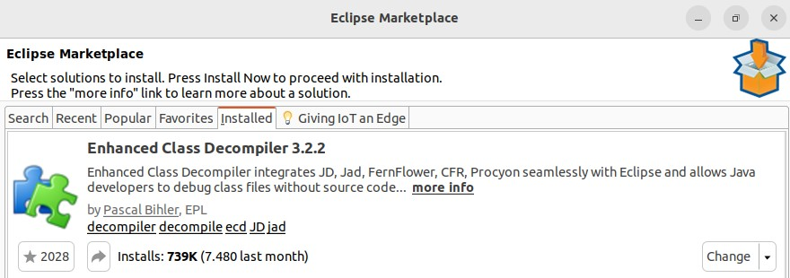Una vez reiniciada la aplicación, el *plug-in* se habrá desinstalado por completo. Para comprobar que el proceso ha sido correcto se puede acceder al “*marketplace*” y en la sección “*installed*” comprobar que el *plug-in* ya no está instalado.